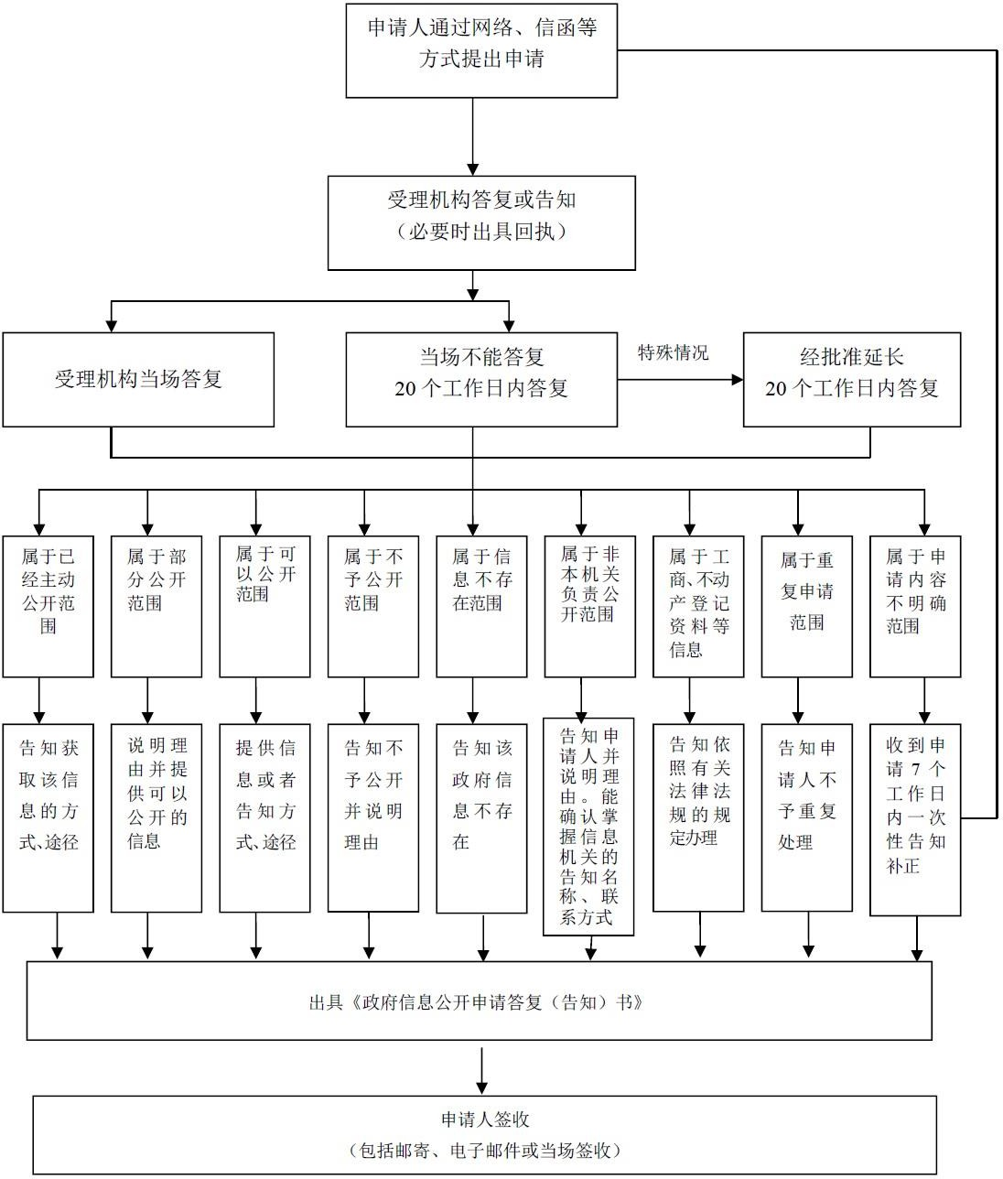广东五华经济开发区管理委员会

信息公开申请流程图